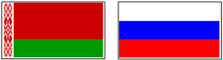
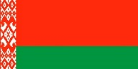
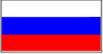

ВЫСШИЙ ГОСУДАРСТВЕННЫЙ СОВЕТ

СОЮЗНОГО ГОСУДАРСТВА

ДЕКРЕТ

от 29 января 2024 г. № 2

г. Санкт-Петербург

Об Основных направлениях реализации положений Договора о создании Союзного государства
на 2024 – 2026 годы

- Утвердить прилагаемые Основные направления реализации положений Договора о создании Союзного государства на 2024 – 2026 годы (далее – Основные направления на 2024 – 2026 годы).
- Правительству Российской Федерации и Правительству Республики Беларусь, а также Центральному банку Российской Федерации
и Национальному банку Республики Беларусь обеспечить реализацию Основных направлений на 2024 – 2026 годы.
Для достижения целей и реализации Основных направлений
на 2024 – 2026 годы обеспечить (при необходимости) разработку планов мероприятий в соответствии с прилагаемой формой.
- Настоящий Декрет вступает в силу со дня его официального опубликования.

Председатель  Высшего Государственного Совета  Союзного государства | А.Лукашенко

